**Как воспитывать в себе хорошие манеры.**

***Час доброты, вежливости и дружбы.***

**Цели:** содействовать вежливому общению детей с окружающими; способствовать развитию памяти, внимания, воображения, умения сравнивать, анализировать, делать выводы; научить детей употреблять в своей речи вежливые слова в различных ситуациях.

**Задачи:**

- воспитывать доброжелательность, доброту, умение дарить тепло и заботу;

- способствовать развитию кругозора детей, умению мыслить и рассуждать;

- развивать у учащихся эстетические и духовно-нравственные качества;

- воспитывать у детей чувство доброты, вежливости, внимания и дружбы, умение дорожить близкими людьми.

*(Слайд 1.)*

***Учитель:*** Добрый день, ребята!

Добрый день, наши дорогие гости!

Сегодня мы с вами поговорим о вежливости и дружбе, подумаем о значении этих слов в жизни каждого человека. Я не сомневаюсь в том, что вы добрые, вежливые и умеете дружить. И не случайно наше внеклассное мероприятие называется «Час доброты, вежливости и дружбы».

1. **«В гостях у Кролика» (инсценировка).**

Действующие лица: Винни-Пух, Пятачок, Кролик.

**Д е й с т в и е 1.**

*Пятачок и Винни-Пух гуляют и поют.*

Музыка – песня Винни Пуха:

Куда идем мы с Пятачком -

Большой, большой секрет,

И не расскажем мы о нем,

О нет, и нет, и нет …

*Пятачок врезается в Винни-Пуха и падает.*

**Винни-Пух.** Пятак, куда мы идем?!

**Пятачок.** Винни, мы же к Кролику собирались на день рождения!

**Винни-Пух.** *(громко кричит)* К этому длинноухому, ушастому, занудливому очкарику, который вечно учит: *(передразнивает)* так не делай, так не говори, не кричи, будь вежливым. Фу, зануда.

**Пятачок.** *(присаживается от громкого крика, закрывает уши).* Винни, не нужно так громко кричать.

**Винни-Пух.** А я и не кричу. Слушай , Пятачок, какое я знаю правило о дне рождения.

Если ты пришел к знакомым,

Не здоровайся ни с кем.

Слов «пожалуйста», «спасибо»

Никому не говори,

Отвернись и на вопросы

Ни на чьи не отвечай,

И тогда никто не скажет

Про тебя, что ты болтун.

*Г. Остер*

**Действие 2**

*Винни-Пух и Пятачок пришли к Кролику, Пятачок стучит вежливо, никто не открывает; тут начинает Винни-Пух тарабанить в дверь.*

**Кролик.** Добрый день! Гости дорогие, проходите пожалуйста.

*Винни-Пух сел за стол и положил ноги на стол, все угощения подвинул к себе.*

**Винни-Пух.** Слушай, Пятачок, еще одно правило, и ты станешь самым вежливым-превежливым!

Если друг на день рожденья

Пригласил тебя к себе,

Ты оставь подарок дома -

Пригодится самому.

В разговоры не вступай:

Ты во время разговора

Вдвое меньше съешь конфет.

Выбирай куски помельче,

Чтоб быстрее проглотить.

*Г.Остер*

*Кролик вносит торт.*

**Кролик.** Я всегда рад гостям. Как я вам благодарен, что вы не забыли про меня и мой день рождения!

**Пятачок.** Кролик, поздравляю тебя! Не болей, не горюй, не робей! Будь счастлив!

**Кролик.** Большое спасибо, мне очень приятно. Я очень рад.

**Винни-Пух.** (*перебивает)* Не стоит благодарности.

*Винни-Пух хватает все со стола и начинает чавкать.*

**Винни-Пух.** Ну вот, поели, можно и поспать.

**Пятачок.** Кролик, большое спасибо! Все так вкусно!

**Кролик.** Я так вам рад! Угощайтесь!

**Винни-Пух.** Так, Заяц, короче, игры будут?

**Кролик.** Конечно, будем играть. Но сначала вспомним правила.

*(Слайд 2.)*

ПРАВИЛА ПРОВЕДЕНИЯ ИГРЫ *(говорит Кролик)*

1. Хорошо договоритесь друг с другом о правилах игры.
2. Помните, что правила игры нельзя нарушать не только другим, но и вам.
3. Если с вами играют малыши, будьте к ним внимательны.
4. Если игра подвижная, старайтесь не сделать никому больно.
5. Помните, что в игре главное - общее веселье и удовольствие!

**Винни-Пух.** Началось нравоучение. Пятак, кого ты слушаешь? Послушай, какие правила я сочинил!

Если вы по коридору

Мчитесь на велосипеде,

А на встречу вам из ванной

Вышел папа погулять,

Не сворачивайте в кухню,

В кухне твердый холодильник,

Тормозите лучше в папу,

Папа мягкий. Он простит.

*Г.Остер*

**Д е й с т в и е 3**

**Кролик.** Во что будем играть?

**Пятачок.** Давайте в паровозик! Чур, я паровозик. *(Играют).*

**Винни-Пух.** *(хватает Пятачка за руку).* Нам пора! Мы уже загостились! Всё, пошли дальше!

**Пятачок.** Кролик, большое спасибо за все! До свидания!

**Кролик.** Счастливого пути! Всего вам доброго!

**II.Беседа по вопросам.**

**Учитель:**

- Кто из героев поступал некрасиво по отношению к своим друзьям? Почему?

**Ученица:**

- Некрасиво поступал Винни-Пух. Потому что он был не вежлив по отношению к своим друзьям.

**Учитель:**

- Что Винни-Пух делал не так?

**Ученица:**

- Винни-Пух отзывался о Кролике нехорошо. Называл его занудой, а Пятачка называл Пятак.

**Учитель:**

- Кто из героев вел себя культурно и внимательно по отношению к другим?

**Ученик:**

- Мне понравилось, как вел себя Пятачок и Кролик. Они культурные и внимательные.

**Учитель:**

**- Как вы понимаете значение поговорки: «Доброе слово, что ясный день»?**

**Ученица:**

- Я думаю, что доброе слово, сказанное человеку в знак благодарности или приветствие поднимет ему настроение и оставит хорошее впечатление о человеке который его сказал.

**Ученица:**

- Мне кажется, что человеку, у которого плохое настроение достаточно сказать доброе слово и ему станет лучше.

**Игра «Вежливо - невежливо».**

***Правила.***

*Если я читаю о вежливом поступке - вы поднимаетесь с места и хлопаете в ладоши.*

*Когда я читаю о невежливом поступке - вы топаете ногами.*

***Начнем.***

- Поздороваться при встрече.

- Толкнуть и не извиниться.

- Свистеть, кричать, шуметь в школе.

- Уступить место старшим.

- Не вставать на обращение учителя.

- Помочь подняться по лестнице.

- Попрощаться уходя.

- Дергать девочек за косички.

- Помочь другу в беде.

- Обижать малышей.

- Не отвечать на приветствие друга.

**Учитель:**

Послушайте стихотворение А.Кондратьева «Перебивалка».

ПЕРЕБИВАЛКА

- За рекой… Страшно переживал!

- За какой? И кусал, и глотал.

- За широкой такой! Тех, кто пе-ре-би-вал!

Проживал крокодил…

- Что жевал крокодил?

- Не жевал! Про-жи-вал!

Просто жил крокодил!

- Но ведь ты говорил,

Что он что-то жевал?

Или пере-жи-вал?

- Ох, ну ладно, жевал!

**Учитель:**

- О каких правилах поведения во время разговора вам напоминает поэт?

**Ученица:**

- В стихотворении Кондратьев напоминает о том, что говорящего нельзя перебивать, нужно внимательно его слушать и только потом задавать вопросы.

**Учитель:**

- Послушайте стихотворение о том, какими должны быть окружающие.

Настанет, друзья, счастливое время,

Настанут чудесные дни:

Ребята приветливы будут со всеми,

Грубить перестанут они.

Подует ветер свежий,

Фиалки расцветут,

Исчезнут все невежи,

Навеки пропадут.

Пусть грубость исчезнет на веки

Пускай по рецептам врачей

Появится в каждой аптеке

Лекарство для грубых детей.

Грубить не будут дети,

Не будут грызть ногтей,

И станут все на свете

Любить таких детей.

**Учитель:**

- Подведем итоги. Попробуем вспомнить и запомнить следующие «НЕ»:

*(Слайд 3.)*

**1. Не разговаривай во время еды.**

**2. Не перебивай говорящего.**

**3. Не кричи и не повышай голоса, если перед тобой не глухие.**

**4. Не размахивай руками во время разговора.**

**5. Не показывай пальцем на кого бы то ни было.**

**Учитель:**

- А какие еще правила вы знаете?

**Ученик:**

- Невежливо не отвечать на приветствия. Здороваться надо со всеми, кого встретишь в этот день.

**Ученик:**

- Всегда говори «спасибо» взрослому или своему товарищу, если они чем-то помогли тебе.

**Ученица:**

- Надо извиниться, если задел кого-то, или что-то уронил.

**Ученик:**

**-** Уходя из школы, от товарища или из гостей, не забудь сказать улыбаясь «до свидания».

**Учитель:**

- Для человека важно быть не только культурным, но и настоящим другом.

Настоящий друг везде

Верен в счастье и в беде.

Грусть твоя его тревожит,

Ты не спишь - он спать не может.

И во всем без дальних слов

Он помочь тебе готов.

**Учитель:**

- Ребята, а хотите ли вы оценить себя, какой вы друг?

- Давайте заглянем в «волшебное зеркальце», благодаря которому вы сможете узнать, насколько вы преданные друзья. Пожалуйста, ребята, прочитайте следующие утверждения. (*Дети читают вслух*).

*(Слайд, 4, 5 )*



а) Я стремлюсь оправдать доверие друга.

б) Я говорю другу только то, что ему приятно слышать.

в) Я указываю другу на ошибки, если он не прав.

г) Я всегда готов прийти другу на помощь.

д) Я дружу только с тем, кто всегда делает то, что хочется делать мне.

е) Я дружу только с тем, кто хорошо учится.

**Учитель:**

- Подумайте, какие утверждения отражают ваше понимание дружбы. Отметьте их на вашем зеркальце .

- Теперь напротив того высказывания, которое вы выбрали, поставьте цифру. а – 2 балла, б – 1 балл, в- 2 балла, г – 2 балла, д – 1 балл, е – 1 балл.

- Найдите сумму баллов.

- У кого из вас в сумме получилось от 1 до 3 баллов? Есть такие? Поднимите зеркальце и загляните в него. Что вы узнали о себе? (*дети читают*).

- Тебе есть над чем подумать!

- А у кого в сумме получилось от 4 до 6 баллов? (ответ) Посмотрите в свое зеркальце. Что оно о вас(тебе) говорит? (*читают)*

- А у кого из вас в сумме получилось от 7 до 9 баллов? Посмотри(те) в свое зеркальце. Что вы узнали о себе?

- Помогло ли зеркальце узнать вам о себе что то новое?

- Да, некоторым из вас есть над чем подумать.

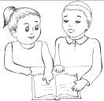

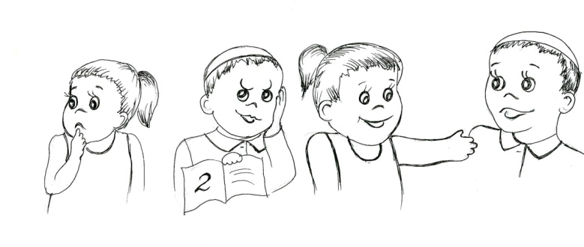

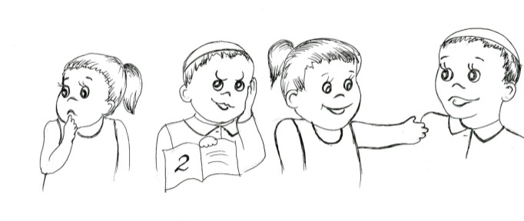

Учитель:

- Наше «Волшебное зеркало» помогло вам справиться с нелегкой задачей, взглянуть на себя со стороны, а ведь это не всем удается. Благодаря зеркальцу вы смогли лучше познать великую ценность дружбы. Я надеюсь, что мудрые советы зеркальца помогут вам в замечательном и удивительном процессе – в процессе совершенствования себя.

- Ребята, давайте выполним еще одно удивительное задание, которое поможет вам в стремлении иметь друзей. Сегодня вам предлагается сотворить «Мостик Дружбы». Это – не простой мостик. Это – волшебный мостик. А секрет его заключается в следующем. Вам нужно нарисовать себя на одном берегу. А на другом берегу нарисуйте того человека, с кем хотели бы дружить или помириться. Подпишите под рисунком имя этого друга.

- А теперь вам необходимо мысленно каждому построить «Мостик Дружбы», который соединит вас с вашим другом. Представьте себе такой мостик. Пройдите по нему навстречу дорогому вам человеку. Этот прием вам и в жизни поможет реализовать ваши мечты и желания.

- Нарисуйте мостик, напишите на нем слова благодарности

или примирения. В этом вам, ребята, помогут наши волшебные облака. Посмотрите на них. Здесь есть слова, которые вам помогут построить мостик Дружбы. Используйте их или напишите собственные. Пожалуйста приступайте к работе.

*(Слайд 6.)*



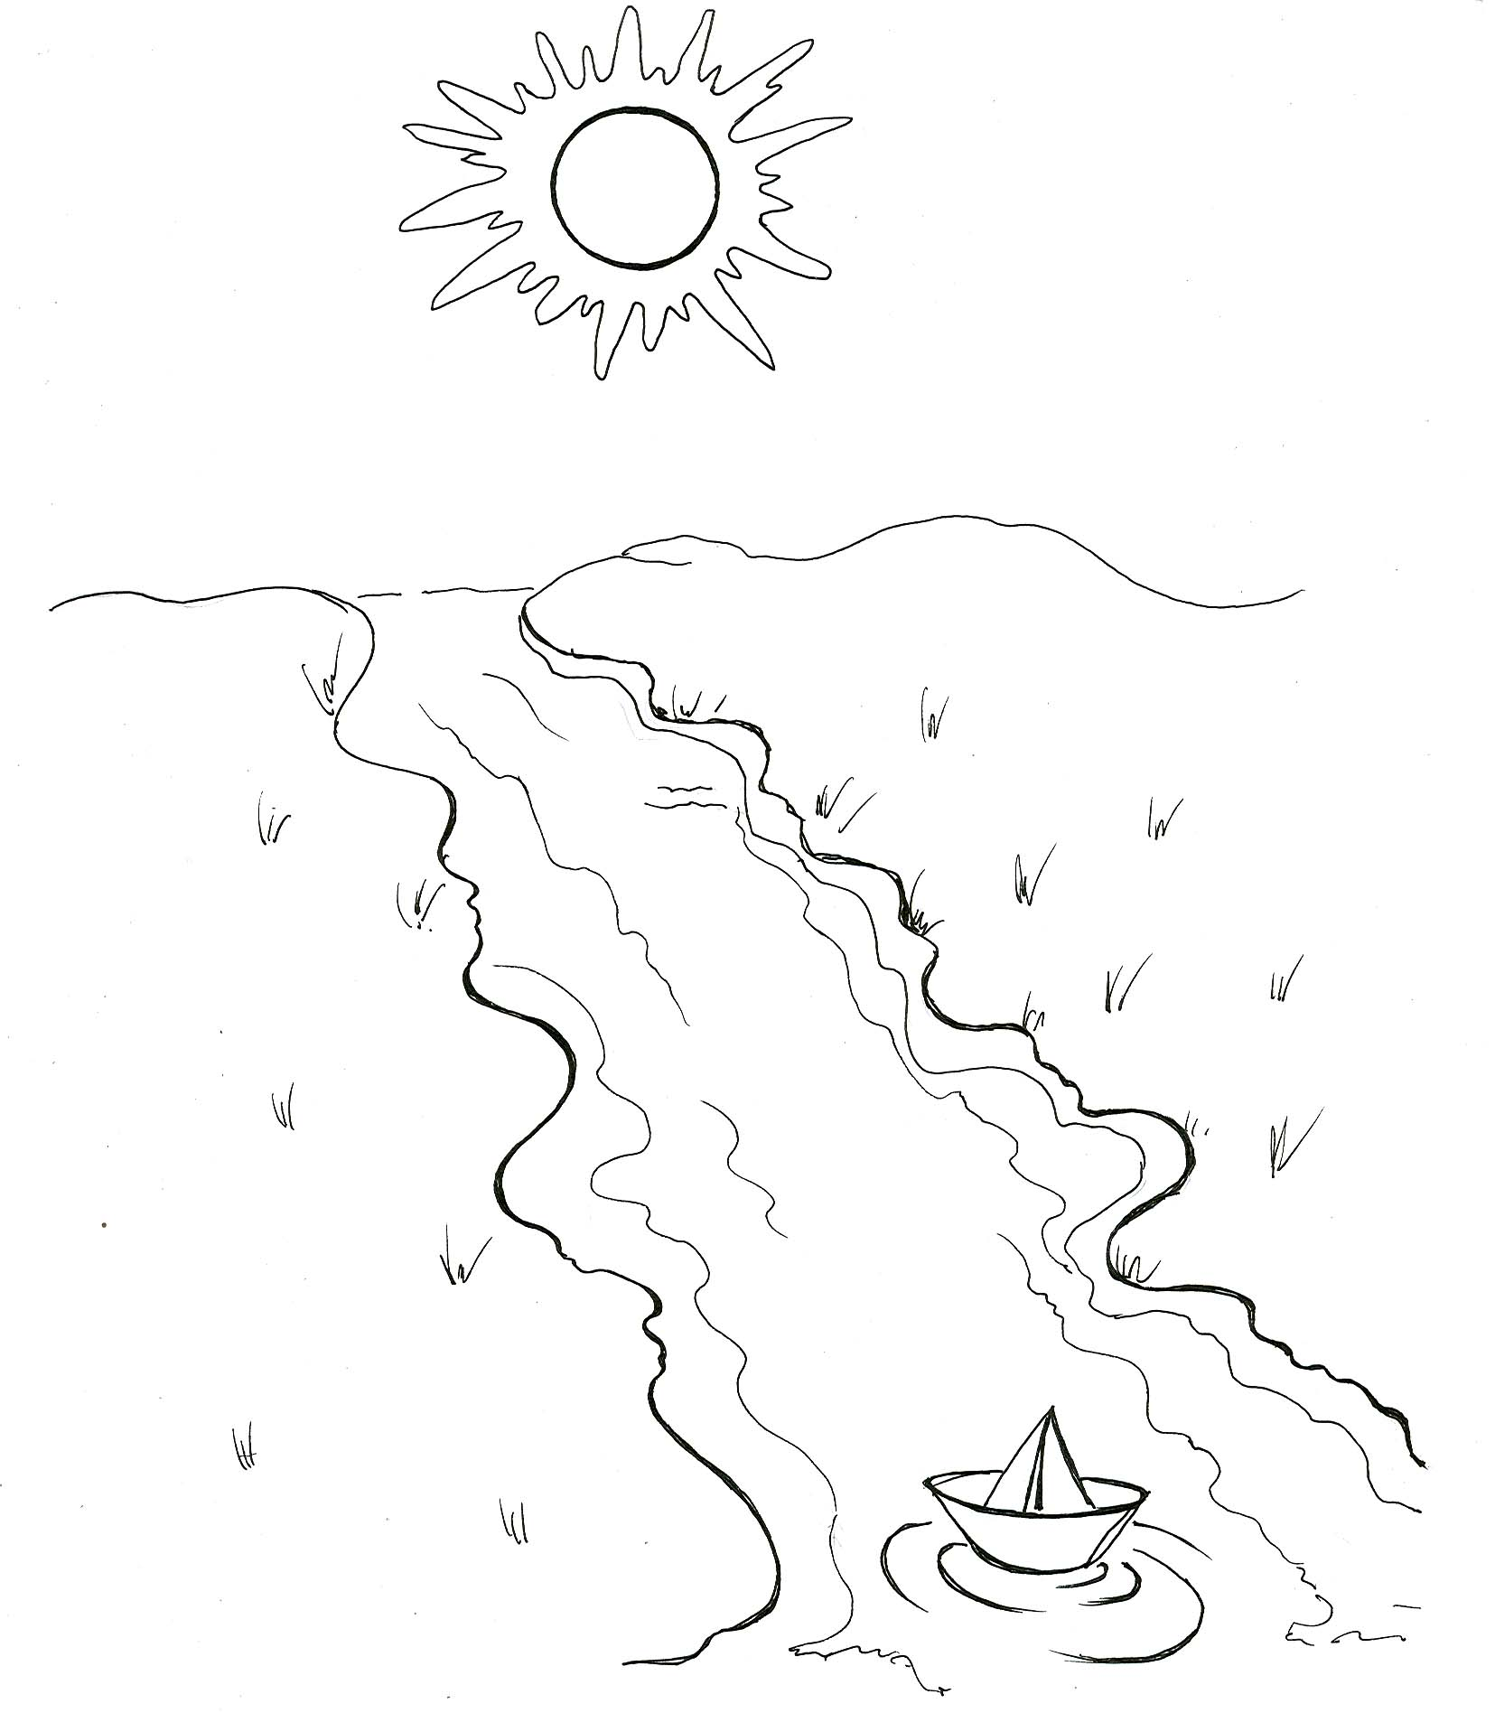

Учитель:

- Давайте поместим ваши рисунки на наш «Островок дружбы». Расскажите что вы изобразили на своих рисунках.

( *Ученики демонстрируют рисунки, вывешиваются на доске.)*

- А я хочу, ребята, чтобы вы дружили все вместе и никогда не ссорились, были самым дружным классом.

Многие из вас хорошие друзья, поэтому давайте все вместе исполним песню о дружбе.

(*Исполняется песня «Если с другом вышел в путь»)*

*(Слайд 7. с детьми и мостиком из добрых слов)*

- Ребята, вот и подходит к концу наше внеклассное мероприятие «Час доброты, вежливости и дружбы».

Давайте вместе с вами подведем итог.

Какими вы должны быть?

*(Слайд 8.)*

К л я т в а.

Клянемся вежливыми быть.

Всегда спасибо говорить.

Добрый день и до свидания,

Нет в мире лучше звания.

Клянемся добрыми мы быть,

А лень и грубость позабыть.

Учиться этикету, науку помнить эту.

Учитель: *(Вывод)*

- Да, ребята, не только слова должны быть у вас добрыми, но и поступки. Ведь по поступкам говорят о человеке: добрый или злой он.

Ведь у каждого вашего поступка есть лучи, как у солнышка: от хороших поступков идут теплые, согревающие лучи, от плохих поступков становится холодно и грустно.

Так давайте будем вести себя так, чтобы папам и мамам, друзьям, учителям, одноклассникам всегда было радостно и приятно!

Ведь творить добро - это здорово. И по жизни вы должны идти «Дорогою добра».